Муниципальный конкурс юных исследователей
«Шаг в будущее, Черемховский малыш!»

Как в домашних условиях приготовить низкокалорийное мороженое

Автор:
Мирзозода Мехрафруз Бахтиёр,
14.04.2016 г. года рождения,
МДОУ «Детский сад № 2 г. Черемхово»

Руководитель:
Белоусова Дарья Сергеевна, воспитатель МДОУ «Детский сад № 2 г. Черемхово»

г. Черемхово, 2022 г.
Паспорт проектной работы
Название проекта | Как в домашних условиях приготовить низкокалорийное мороженое?
Автор проекта | Мирзозода Мехрафруз Бахтиёр
Руководитель проекта | Белоусова Дарья Сергеевна
Актуальность проекта | Мороженное остается любимым лакомством для всех детей, однако оно производится из высококалорийных продуктов. Наряду с шоколадом или конфетами, мороженое относится к самым популярным продуктам питания, которые были созданы за всю историю кулинарии. В любом уголке планеты Земля вы сможете отведать разнообразные виды мороженого. Поэтому мы захотели узнать всё о мороженом, о его пользе и вреде, а также попытаться приготовить низкокалорийное мороженое в домашних условиях
Проблема, решаемая проектом | Возможно ли приготовить в домашних условиях низкокалорийное мороженое
Цель проекта | приготовление низкокалорийного мороженого в домашних условиях
Задачи проекта | - найти информацию про мороженое и рецепты приготовления мороженного в домашних условиях;  - приготовить низкокалорийное мороженое по нескольким понравившимся рецептам в домашних условиях;  - приготовить буклеты с рецептами приготовления низкокалорийного мороженного в домашних условиях;  - распространить опыт по изготовлению низкокалорийного мороженного в домашних условиях в сети интернет
Образ продукта проекта | Низкокалорийное вкусное мороженное с однородной консистенции, изготовленное в домашних условиях из доступных продуктов
Практическая значимость проекта | Материал может пригодиться всем любителям домашнего низкокалорийного мороженного, а приготовленные буклеты с рекомендациями помогут любителям мороженого приготовить это лакомство в домашних условиях из доступных продуктов
Этапы выполнения проекта | - Подготовительный этап.  - Выбор темы;  - Составление плана;  - Определение цели, ожидаемых результатов.  - Исследовательский (поисковый) этап  - Поиск информации и литературы по теме проекта;  - Анализ информации;  - Подбор методов исследования;  - Разработка анкеты для сверстников.  3. Аналитический (практический) этап.  - Проведение опытов и анализ полученных результатов;  - Проведение анкетирование и обработка результатов анкетирования;  - Разработка рекомендаций по теме проекта;  - Оформление буклета с рецептами изготовления низкокалорийного мороженного в домашних условиях;  - Распространение опыта по изготовлению низкокалорийного мороженного в домашних условиях в сети интернет
План действий по реализации проекта | 1. Выбрать тему.  2. Составить план.  3. Определить цель, результат.  4. Найти информацию о истории мороженного, видах и калорийности мороженного, способах приготовления мороженного в домашних условиях. Проанализировать информацию.  5. Подобрать методы исследования.  6. Разработать анкету для сверстников.  7. Провести опыты по приготовлению мороженного в домашних условиях.  8. Снять и смонтировать видео приготовления мороженного в домашних условиях.  9. Проанализировать полученные результаты.  10. Провести анкетирование и обработать результаты анкетирования.  11. Разработать рекомендаций в виде буклета. Оформлять буклет с рецептами приготовления низкокалорийного мороженного в домашних условиях.  12. Распространить опыт по изготовлению низкокалорийного мороженного в домашних условиях в сети интернет
Выводы | Проведя опыты моё предположение подтвердилось: в домашних условиях можно приготовить низкокалорийное мороженое
Список используемых источников | Литература:  - О.Остапчук. Детская энциклопедия: Мороженое. – ЗАО «Аргументы и факты - детям», 2002.  2. Оленев Ю.А., Творогова А.А. Казакова Н.В, Соловьева Л.Н. Справочник по производству мороженого. – М.: ДеЛи принт, 2014. – 798 с.  Интернет ресурсы:  - «Мороженое - состав и виды. Польза и вред мороженого» http://findfood.ru/product/morogenoe  - «Кулинарный портал» https://www.vkusno-polezno.com/  - Сайт «ЗДОРОВОЕ СБАЛАНСИРОВАННОЕ ПИТАНИЕ: 1000 ДОМАШНИХ РЕЦЕПТОВ» https://1000.menu/catalog/sbalansirovannoe-pitanie  - Сайт «Здоровой жизни». Уникальное мороженоеhttp://panorama-rest.com.ua/articles/istoriya-kulinarii/to-samoe-morozhenoe/462/

Содержание
Введение …………………………………………………………………………………………….........4
Глава I. Теоретическая часть ……………………………………………………………………………5
1.1.История мороженого………………………………………………………………………………….5
1.2.Влияние мороженого на организм человека………………………………………………………...5
1.3. Виды мороженого…………………………………………………………………………………….6
Глава II. Практическая глава проектной работы……………………………………………………….7
2.1. Анкетирование……………………………………………………………………………………….7
2.2. Проведение опытов по приготовлению мороженого………………………………………………7
Заключение……………………………………………………………………………………………….8
Список используемых источников……………………………………………………………………….9
Приложение …………………………………………………………………………………………10-13

Введение
Актуальность. Мороженое - это не просто десерт из замороженной сладкой массы. Мороженое изготавливается обычно из молока, сливок, масла, сахара с добавлением вкусовых и ароматических веществ. Мороженное остается любимым лакомством для всех детей, однако оно производится из высококалорийных продуктов. Наряду с шоколадом или конфетами, мороженое относится к самым популярным продуктам питания, которые были созданы за всю историю кулинарии. В любом уголке планеты Земля вы сможете отведать разнообразные виды мороженого. Мороженое может быть также фруктовым (на основе сока и мякоти фруктов и ягод, такое мороженое называется «сорбит» или соевым (на основе соевого молока). Я очень люблю мороженое. Это моё самое любимый десерт. Поэтому мы захотели узнать всё о мороженом, о его пользе и вреде, а также попытаться приготовить его в домашних условиях.
Цель проекта: приготовление низкокалорийного мороженого в домашних условиях.
Задачи проекта
• найти информацию про мороженое и рецепты приготовления, мороженного в домашних условиях;
• приготовить низкокалорийное мороженое по нескольким понравившимся рецептам в домашних условиях;
• приготовить буклеты с рецептами приготовления низкокалорийного мороженного в домашних условиях;
• распространить опыт по изготовлению низкокалорийного мороженного в домашних условиях в сети интернет.
Объект: низкокалорийное мороженое.
Предмет: способы изготовления низкокалорийное мороженое в домашних условиях.
Гипотеза проекта: я предполагаю, что можно приготовить низкокалорийное мороженое в домашних условиях.
Практическая значимость проекта. Материал может пригодиться всем любителям домашнего низкокалорийного мороженного, а приготовленные буклеты с рекомендациями помогут любителям мороженого приготовить это лакомство в домашних условиях из доступных продуктов
Методы исследования: анализ, анкетирование, сравнение, эксперимент.

Глава I. Теоретическая часть
  - История мороженого
Мороженое - это охлажденный (замороженный) десерт. Он изготавливается из молочных продуктов, таких, как сливки, молоко, масло с добавлением наполнителей, сахаров.
Мороженое — очень древнее лакомство. История мороженого, по сведениям справочных материалов насчитывает более 5000 лет. Еще в 3000 году до нашей эры в богатых домах Китая к столу подавались фруктовые соки, смешанные со снегом или льдом. Рецепты и способы хранения держались в тайне. Мороженым угощали Александра Македонского во время его походов в Персию и Индию.
Снег и лед для приготовления фруктовых напитков использовался еще в античном Риме. Известный путешественник Марко Поло, побывав в Китае, так полюбил мороженое, что по возвращении на родину - в Италию - не преминул поделиться некоторыми рецептами его приготовления с отечественными кулинарами. Так мороженое попало в Европу. Первый опубликованный рецепт мороженого появился в 1718 году в сборнике рецептов миссис Мэри Илз, выпущенном в Лондоне.
В некоторых странах Европы (в Белоруссии, на Украине и в России) замороженное молоко являлось национальным блюдом. В Киевской Руси подавали мелко наструганное замороженное молоко. В деревнях на масленицу изготовлялась смесь из замороженного творога, сметаны, изюма и сахара. Создавать холодный десерт на основе молока и сливок значительно позже додумались французы. Сливочное мороженое они изобрели при Наполеоне III в городе Пломбьер-ле-Бен. От названия города пошло слово «пломбир».
Уроженцы Австрии добавили в мороженое шоколад. Итальянцы придумали мороженое-ассорти с добавками фруктов, орехов, ликера, кусочков печенья и даже цветов.

1.2. Влияние мороженого на организм человека
Согласно данным «Здоровое питание», мороженое оказывает влияние на организм. Во- первых, с помощью мороженого можно закалить горло, т.е. если есть мороженое, не торопясь, со временем слизистая оболочка горла станет неуязвимой для болезнетворных микробов.
Во - вторых, мороженое делают из молока, а оно богато витаминами: это витамины группы В (борются с плохим настроением, улучшают сон, кожу и волосы), витамин А (нужен для хорошего зрения), витамин D (помогает организму усваивать кальций), витамин Е (защищает от ранних морщин и сердечно-сосудистых заболеваний). Содержит кальций, железо, магний и фосфор.
Вред мороженого состоит в том, что оно высококалорийно, и содержит много сахара. Мороженое не рекомендуется людям, страдающим лишним весом, а также больным сахарным диабетом.
Многие из добавок (красители, консерванты и стабилизаторы вкуса) в составе современного мороженого могут стать причиной нарушения пищеварения, привести к расстройству желудка и даже стать причиной развития более серьезных заболеваний.
1.3. Виды мороженого
На земле существует более семисот видов мороженого, согласно справочным материалам (findfood.ru). По способу производства мороженое подразделяется на мягкое и закаленное. Температура мягкого мороженого минус 5 градусов, оно нежное и долго хранить его нельзя.
Закаленное фабричное мороженое замораживается до минус 20-25 градусов, становится твердым и долго не тает. Храниться такое мороженое может от 6 месяцев до года.
По степени жирности мороженое бывает четырех видов:
- молочное (не более 6% жира).
- сливочное (от 8% до 10% жира).
- пломбир (15%).
- плодово-ягодное (практически не содержит жиров).
- фруктовый лед – замороженный сок или сладкий фруктовый напиток.
Специальные виды мороженого:
- диабетическое мороженое с заменителями сахара.
- эксклюзивное, например, со съедобными золотыми пластинами и ценными добавками, чаще всего его готовят на заказ и порционно.
- необычное мороженое - с необычным вкусом креветок, перца чили, свиными шкварками, помидорами, спагетти.
По месту и типу изготовления.
- мороженое для массового потребления изготавливается в производственных условиях.
- домашнее - мороженое, которое изготавливается в домашних условиях вручную или с помощью морожениц.
- авторское – изготавливается кулинарами по их авторским рецептам: брикеты (глазированные и неглазированные, с вафлями и без них), в вафельных стаканчиках, в вафельных рожках (конусах), в вафельных трубочках, пирожные, цилиндры в шоколадной или иной глазури, фигурное мороженое (глазированное и неглазированное), в стаканчиках (бумажных и из полимерных материалов), мороженое в коробочках, на палочке.
По вкусовым качествам наиболее распространенные виды: ванильное, шоколадное, кофейное, со вкусом определенных ягод, плодов и даже овощей, ореховое, крем-брюле.
Вот как из всего разнообразия выбрать то, которое придется по душе? Только опытным путем.

Глава II. Практическая глава проектной работы
2.1. Анкетирование
Среди ребят своей старшей группы « Ирисы» я провела социологический опрос (приложение 1) и задавала 5 вопросов:
1. Любишь ли ты мороженое?
2. Считаешь ли ты мороженое полезным?
3. Как часто тебе покупают мороженое родители?
4. Какое мороженое ты предпочитаешь?
5. Пробовал ли ты делать мороженое дома?

И все ребята, кроме одного ответили, что да, они любят мороженое. Лишь только один Миша, сказал, что мороженое вредно для здоровья, если его много кушать, заболит горло. Почти всем детям мороженное покупают один раз в неделю. Девочки любят мороженное с добавлением фруктов и ягод, а мальчики с шоколадом. Наиболее предпочитаемым оказалось сливочное мороженое пломбир, его выбрали12 человек, йогуртное – 3 человека и фруктовый лёд - 4 человека, а другие виды мороженого-3 человека. И никто не делал мороженное дома. Изучив материал по теме мороженое, и проведя опрос ребят, я решила вместе с мамой приготовить низкокалорийное морожено, домашних условиях.

  - Проведение опытов по приготовлению мороженого
Для проведения опытов мы выбрали три вида мороженого, которые предпочитают большинство моих друзей.
Опыт №1. Приготовление мороженого из йогурта.
Простейшим по приготовлению, стало йогуртовое мороженое. Для этого понадобился йогурт 3,5 % и деревянные палочки для мороженого. В стаканчик с йогуртом я вставила деревянную палочку и поставила стаканчик с йогуртом в морозильную камеру на три часа, каждые 30 минут мы перемешивали содержимое стаканчика.
Вывод: мороженое получилось, но оно было не такое нежное, к какому мы привыкли, покупая фабричное мороженое. Оно больше напоминало жирную снежную массу с кристалликами льда со вкусом йогурта. Используя таблицу калорийности, можно утверждать, что калорийность йогурта не высокая. Нам удалось приготовить низкокалорийное йогуртовое мороженное в домашних условиях.
Опыт № 2. Приготовление сливочного мороженого.
Для приготовления сливочного мороженного (приложение 2), нам понадобятся следующие ингредиенты:
- Вафельные кожи 2 шт.;
- Сгущённое молоко – 380 гр.;
- Сливки 33% 500 гр.
Взбив сгущение молоко, соединив их со взбитыми сливками и разместив массу между двумя вафельными коржами, мы поставили форму в морозильную камеру на 5-6 часов.
Вывод: Мороженое получилось, но при всех наших усилиях всё же в мороженом присутствовали кристаллики льда. Это значительно отличало вкус мороженого, приготовленного в домашних условиях от вкуса мороженого, которое мы покупаем в магазине. При этом было затрачено много времени. Используя таблицу калорийности, можно утверждать, что калорийность используемых продуктов очень высокая. Нам не удалось приготовить низкокалорийное сливочное мороженное в домашних условиях.
Опыт № 3. Приготовление ягодного мороженого.
Для приготовления мороженого на основе ягод нам понадобились следующие ингредиенты:
- Ягоды смородины и клубники 200 гр.;
- Сахар 150 гр.;
- Кефир обезжиренный 0,5 л.
Замороженные ягоды смородины и клубники мы положили в миску для размораживания при комнатной температуре, слили образовавшуюся при размораживании ягод воду и взбили вместе с обезжиренным кефиром и сахаром блендером. Разлили по креманкам и поставили на три часа в морозильную камеру, каждые 30 минут мы перемешивали содержимое креманки.
Вывод: морожено получилось однородным по консистенции и низкокалорийным.
На основании проведенных опытов, можно утверждать, что сливочное, йогуртовое и ягодное мороженое можно приготовить в домашних условиях, если приложить много усилий и времени, что не всегда удобно и невозможно получить желаемого качества мороженого без использования специального оборудования. Наиболее подходит для домашнего приготовления йогуртовое мороженого, так как оно просто в приготовлении, не требует больших усилий и самое низкокалорийное из всех нами приготовленных.

Заключение
В результате проделанной работы мы выяснили, что мороженое является не только приятным лакомством, повышающим настроение, но и является источником многих полезных для организма веществ. В результате опроса детей выяснилось, что большинство из них предпочитают сливочное мороженое, и никто не пытался приготовить мороженое дома. Проведя опыты по приготовлению мороженого в домашних условиях, можно утверждать, что гипотеза о том, что возможно приготовить низкокалорийное мороженое в домашних условиях подтвердилась.
Таким образом, поставленная перед нами цель и задачи достигнуты. Результаты проделанной нами работы можно использовать при приготовлении низкокалорийного мороженного в домашних условиях.
Проводя эту проектную работу, мы узнали очень много нового и интересного о мороженом, поделились своими находками с родителями и сверстниками, а также, со всеми, кому интересна эта тема. Буклет «Как в домашних условиях приготовить низкокалорийное мороженое» (приложение 3) раздали всем желающим родителям нашего детского сада, в сети интернет размещён ролик с поэтапным приготовлением низкокалорийного мороженного в домашних условиях. По отзывам, которые мы получили в результате публикации данного материала, всех заинтересовали рецепты низкокалорийного мороженного, результаты социологического опроса. Мы планируем продолжить нашу работу и приготовить фруктовый лед в домашних условиях из экзотических фруктов.

Список используемых источников
1. О.Остапчук. Детская энциклопедия: Мороженое. – ЗАО «Аргументы и факты - детям», 2002.
2. Оленев Ю.А., Творогова А.А. Казакова Н.В, Соловьева Л.Н. Справочник по производству мороженого. – М.: ДеЛи принт, 2014. – 798 с.
Интернет ресурсы
1. «Мороженое - состав и виды. Польза и вред мороженого» http://findfood.ru/product/morogenoe
2. «Кулинарный портал» https://www.vkusno-polezno.com/
3. Сайт «ЗДОРОВОЕ СБАЛАНСИРОВАННОЕ ПИТАНИЕ: 1000 ДОМАШНИХ РЕЦЕПТОВ» https://1000.menu/catalog/sbalansirovannoe-pitanie
4. Сайт «Здоровой жизни». Уникальное мороженое http://panorama-rest.com.ua/articles/istoriya-kulinarii/to-samoe-morozhenoe/462/

Приложение
Приложение 1
Результаты социологического опроса

Все ребята, кроме одного ответили, что они любят мороженое. Лишь один Миша, сказал, что мороженое вредно для здоровья, если его много кушать, заболит горло. Почти всем детям мороженное покупают один раз в неделю.

Девочки любят мороженное с добавлением фруктов и ягод, а мальчики с шоколадом. Наиболее предпочитаемым оказалось сливочное мороженое пломбир, его выбрали12 человек, йогуртовое – 3 человека и фруктовый лёд - 4 человека, а другие виды мороженого-3 человека.

Приложение 2
Приготовление сливочного мороженого

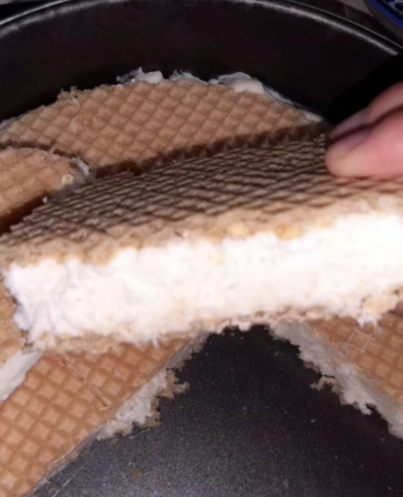
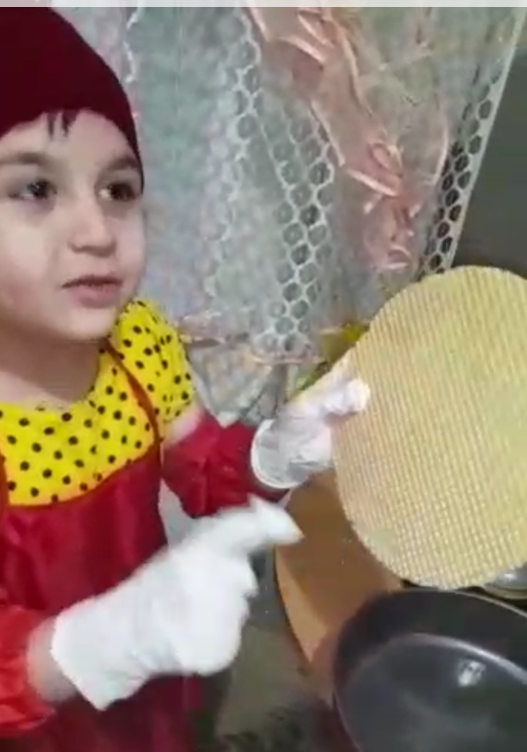
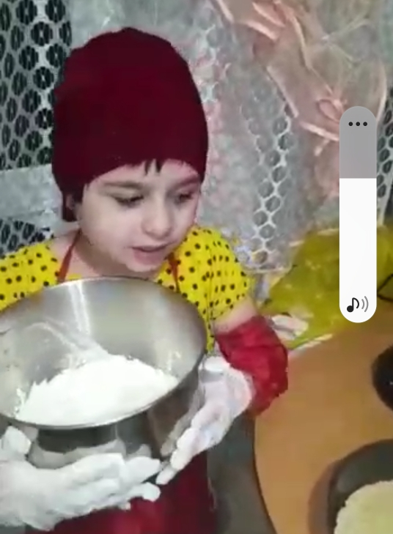
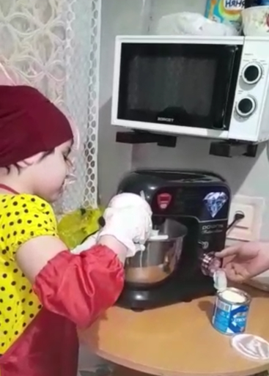

Приложение 3

Буклет «Как в домашних условиях приготовить низкокалорийное мороженое»



